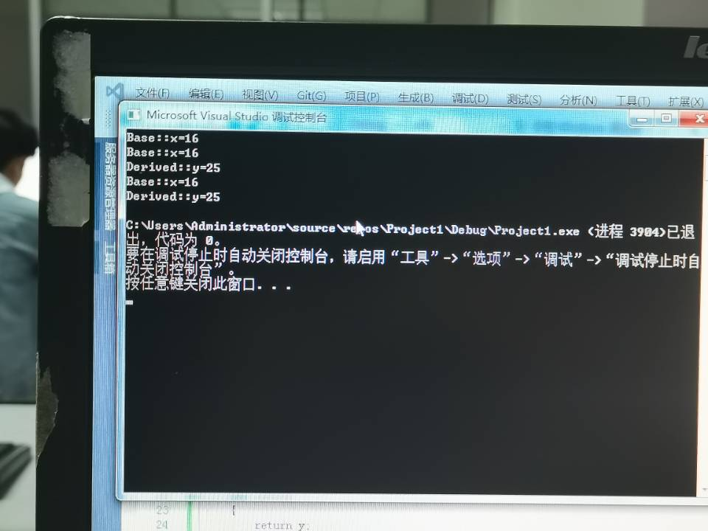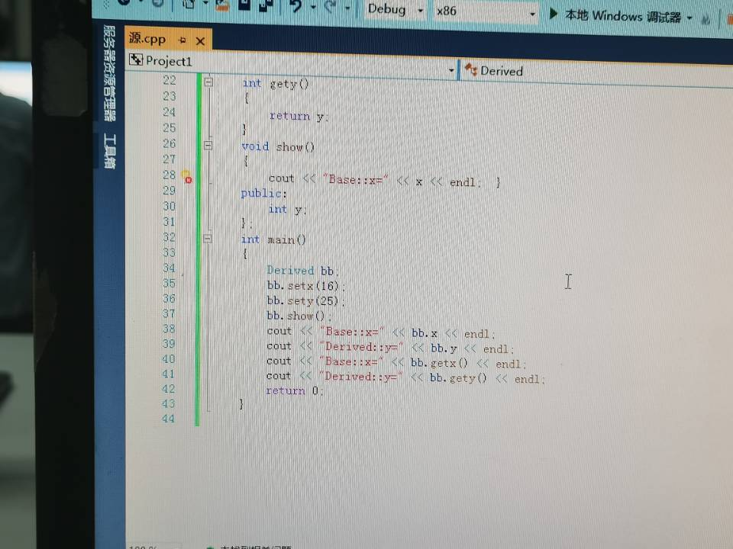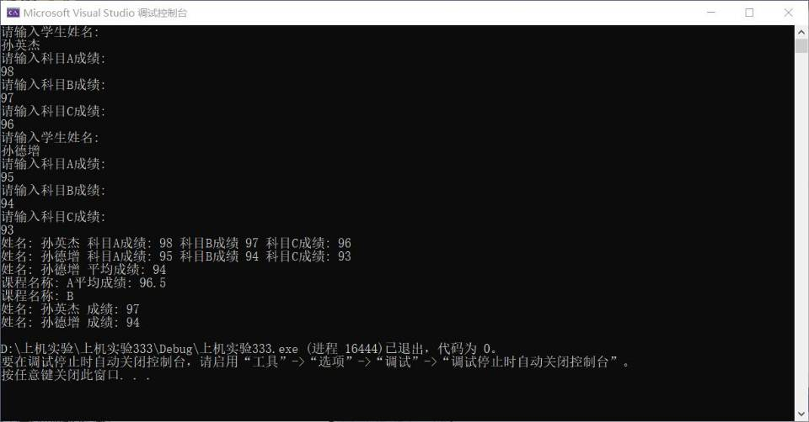

目前虽然在其他方向继续探索，但是仍然觉得还要继续学习C++。平时我强迫自己去看C++相关的视频和文档，慢慢去理解之前头疼问题，碰到看不懂的东西就多看几遍，实在不懂的就去问问同事。学习还是有一点收获的，比起以前什么都不懂来讲，可以看懂一些简单的代码，但是要自己完全的动手写出一个程序还是有困难的。在学习c++的过程中，我觉得嵌套循环和指针最不能让我理解。以后学习C++还需要多多钻研。学习c++编程，离不开上机实践。通过编程和上机调试程序，会发现许许多多的问题，无论大的还是小的，通过解决这些问题，不仅可以检验自己是否真正的掌握了所学的内容，还可以加深对所学知识的理解，积累编程和调试经验，提高自己的实际编程能力，即使自己只是敲代码。

Copyright IMG_2562021-2099 LiuJinChao. All rights reserved